Отчет по лабораторной работе №3

Информационная безопасноть

Астафьева Анна Андреевна НПИбд-01-18

Содержание

# Цель работы

Получить практические навыки работы в консоли с атрибутами файлов для групп пользователей.

# Теоретические сведения

Поскольку система Linux с самого начала разрабатывалась как многопользовательская система, в ней предусмотрен такой механизм, как права доступа к файлам и каталогам. Он позволяет разграничить полномочия пользователей, работающих в системе. В частности, права доступа позволяют отдельным пользователям иметь «личные» файлы и каталоги. Например, если пользователь iegebrial создал в своём домашнем каталоге файлы, то он является владельцем этих файлов и может определить права доступа к ним для себя и остальных пользователей. Он может, например, полностью закрыть доступ к своим файлам для остальных пользователей, или разрешить им читать свои файлы, запретив изменять и исполнять их.

У любого файла в системе есть владелец — один из пользователей. Однако каждый файл одновременно принадлежит и некоторой группе пользователей системы. Каждый пользователь может входить в любое количество групп, и в каждую группу может входить любое количество пользователей из числа определённых в системе.

Когда в системе создаётся новый пользователь, он добавляется по крайней мере в одну группу. В системе ALT Linux 2.4 Master при создании новой учётной записи создаётся специальная группа, имя которой совпадает с именем нового пользователя, и пользователь включается в эту группу. В дальнейшем администратор может добавить пользователя к другим группам.

Механизм групп может применяться для организации совместного доступа нескольких пользователей к определённым ресурсам. Например, на сервере организации для каждого проекта может быть создана отдельная группа, в которую войдут учётные записи (имена пользователей) сотрудников, работающих над этим проектом. При этом файлы, относящиеся к проекту, могут принадлежать этой группе и быть доступными для её членов. В системе также определено несколько групп (например, bin), которые используются для управления доступом системных программ к различным ресурсам. Как правило, членами этих групп являются системные пользователи, пользователи-люди не включаются в такие группы.

Права доступа определяются по отношению к трём типам действий: чтение, запись и исполнение. Эти права доступа могут быть предоставлены трём классам пользователей: владельцу файла (пользователю), группе, которой принадлежит файл, а также всем остальным пользователям, не входящим в эту группу. Право на чтение даёт пользователю возможность читать содержимое файла или, если такой доступ разрешён к каталогам, просматривать содержимое каталога (используя команду ls). Право на запись даёт пользователю возможность записывать или изменять файл, а право на запись для каталога — возможность создавать новые файлы или удалять файлы из этого каталога. Наконец, право на исполнение позволяет пользователю запускать файл как программу или сценарий командной оболочки (разумеется, это действие имеет смысл лишь в том случае, если файл является программой или сценарием). Владение правами на исполнение для каталога позволяет перейти (командой cd) в этот каталог.

**Основные команды**

Ниже перечислены важнейшие команды для решения задач, связанных с правами доступа.

chmod: Изменение прав доступа к файлу или каталогу.

chown: Изменение владельца файла.

chgroup: Изменение группы, которой принадлежит файл.

umask: определение прав доступа по умолчанию для файлов, создаваемых пользователем.

# Выполнение лабораторной работы

1. В установленной операционной системе создала учетную запись пользователя guest (используя учетную запись администратора): useradd guest. Задала пароль для пользователя guest: passwd guest. (Это было выполнено в лабораторной работе №2) Аналогично создала второго пользователя guest2. (рис. 1).

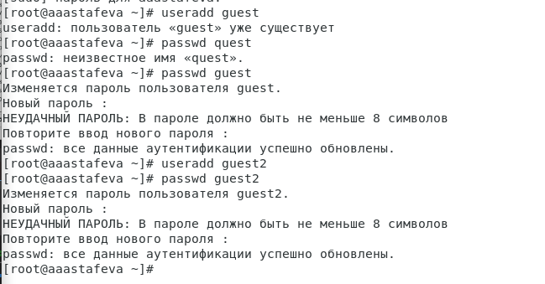

Figure 1: Создание учетной записи пользователя guest2, создание пароля

1. Добавила пользователя guest2 в группу guest: gpasswd -a guest2 guest (рис. 2).

Figure 2: Добавление пользователя guest2 в группу guest

Figure 2: Добавление пользователя guest2 в группу guest

1. Осуществила вход в систему от двух пользователей на двух разных консолях: guest на первой консоли и guest2 на второй консоли. Для обоих пользователей командой pwd определила директорию, в которой мы находимся.(рис. 3), (рис. 4).

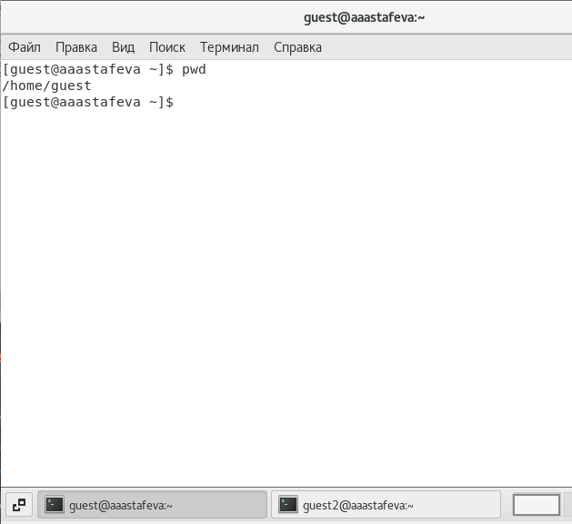

Figure 3: Вход в систему, определение директории для guest

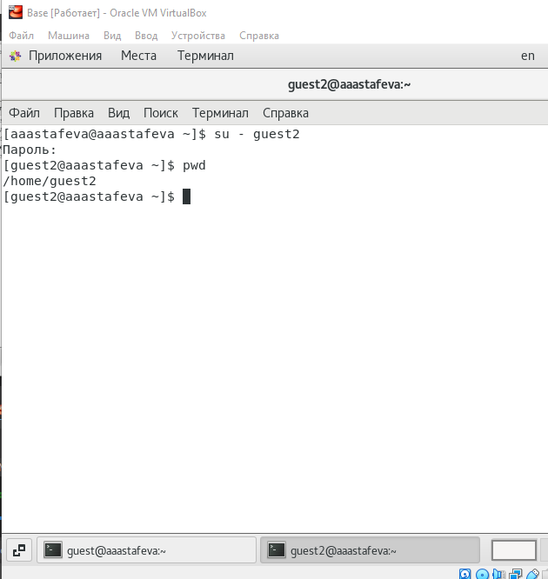

Figure 4: Вход в систему, определение директории для guest2

1. Уточнила имя пользователя, его группу, кто входит в нее и к каким группам принадлежит он сам. Определила командами groups guest и groups guest2, в какие группы входят пользователи guest и guest2. Сравнила вывод команды groups с выводом команд id -Gn и id -G (Одинаковы)(рис. 5), (рис. 6).

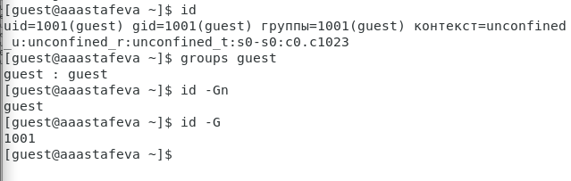

Figure 5: Уточнение информации о пользователе guest

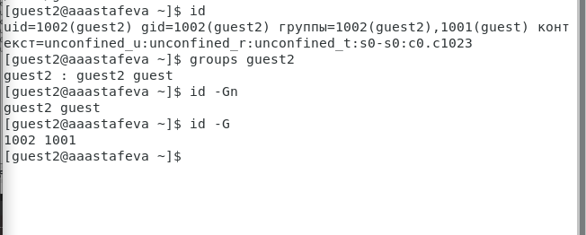

Figure 6: Уточнение информации о пользователе guest2

1. Сравнила полученную информацию с содержимым файла /etc/group. Просмотрела файл командой cat /etc/group. (рис. 7).

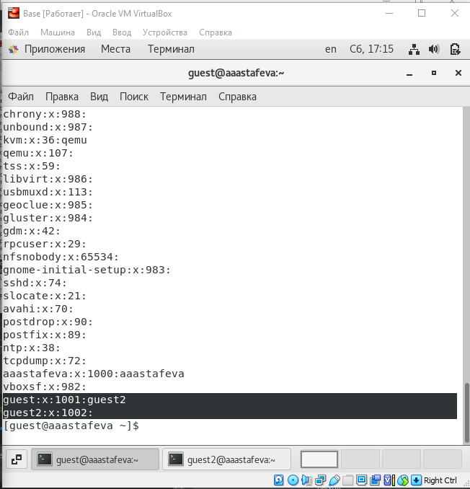

Figure 7: Просмотр файла /etc/group

1. От имени пользователя guest2 выполнила регистрацию пользователя guest2 в группе guest командой: newgrp guest(рис. 8).

Figure 8: Регистрация пользователя

Figure 8: Регистрация пользователя

1. От имени пользователя guest изменила права директории /home/guest, разрешив все действия для пользователей группы: chmod g+rwx /home/guest (рис. 9).

Figure 9: Изменение прав директории /home/guest

Figure 9: Изменение прав директории /home/guest

1. От имени пользователя guest сняла с директории /home/guest/dir1 все атрибуты командой chmod 000 dir1. (рис. 10).

Figure 10: Снятие атрибутов с директории /home/guest/dir1

Figure 10: Снятие атрибутов с директории /home/guest/dir1

1. Проверила правильность снятия атрибутов. (рис. 11).

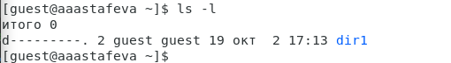

Figure 11: Проверка правильности снятия атрибутов

1. Заполнила таблицу «Установленные права и разрешенные действия для групп», определив, какие операции разрешены, а какие нет. Если операция разрешена, занесла в таблицу знак «+», если не разрешена, знак «-». (см. табл. 1)

Table 1: Установленные права и разрешённые действия для группы

|  |  |  |  |  |  |  |  |  |  |
| --- | --- | --- | --- | --- | --- | --- | --- | --- | --- |
| Права директории | Права файла | Создание файла | Удаление файла | Запись в файл | Чтение файла | Смена директории | Просмотр файлов в директории | Переименование файла | Смена атрибутов файла |
| d— (000) | — (000) | - | - | - | - | - | - | - | - |
| d— (000) | –x (010) | - | - | - | - | - | - | - | - |
| d— (000) | -w- (020) | - | - | - | - | - | - | - | - |
| d— (000) | -wx (030) | - | - | - | - | - | - | - | - |
| d— (000) | r– (040) | - | - | - | - | - | - | - | - |
| d— (000) | r-x (050) | - | - | - | - | - | - | - | - |
| d— (000) | rw- (060) | - | - | - | - | - | - | - | - |
| d— (000) | rwx (070) | - | - | - | - | - | - | - | - |
| d–x (010) | — (000) | - | - | - | - | + | - | - | - |
| d–x (010) | –x (010) | - | - | - | - | + | - | - | - |
| d–x (010) | -w- (020) | - | - | + | - | + | - | - | - |
| d–x (010) | -wx (030) | - | - | + | - | + | - | - | - |
| d–x (010) | r– (040) | - | - | - | + | + | - | - | - |
| d–x (010) | r-x (050) | - | - | - | + | + | - | - | - |
| d–x (010) | rw- (060) | - | - | + | + | + | - | - | - |
| d–x (010) | rwx (070) | - | - | + | + | + | - | - | - |
| d-w- (020) | — (000) | - | - | - | - | - | - | - | - |
| d-w- (020) | –x (010) | - | - | - | - | - | - | - | - |
| d-w- (020) | -w- (020) | - | - | - | - | - | - | - | - |
| d-w- (020) | -wx (030) | - | - | - | - | - | - | - | - |
| d-w- (020) | r– (040) | - | - | - | - | - | - | - | - |
| d-w- (020) | r-x (050) | - | - | - | - | - | - | - | - |
| d-w- (020) | rw- (060) | - | - | - | - | - | - | - | - |
| d-w- (020) | rwx (070) | - | - | - | - | - | - | - | - |
| d-wx (030) | — (000) | + | + | - | - | + | - | + | - |
| d-wx (030) | –x (010) | + | + | - | - | + | - | + | - |
| d-wx (030) | -w- (020) | + | + | + | - | + | - | + | - |
| d-wx (030) | -wx (030) | + | + | + | - | + | - | + | - |
| d-wx (030) | r– (040) | + | + | - | + | + | - | + | - |
| d-wx (030) | r-x (050) | + | + | - | + | + | - | + | - |
| d-wx (030) | rw- (060) | + | + | + | + | + | - | + | - |
| d-wx (030) | rwx (070) | + | + | + | + | + | - | + | - |
| dr– (040) | — (000) | - | - | - | - | - | + | - | - |
| dr– (040) | –x (010) | - | - | - | - | - | + | - | - |
| dr– (040) | -w- (020) | - | - | - | - | - | + | - | - |
| dr– (040) | -wx (030) | - | - | - | - | - | + | - | - |
| dr– (040) | r– (040) | - | - | - | - | - | + | - | - |
| dr– (040) | r-x (050) | - | - | - | - | - | + | - | - |
| dr– (040) | rw- (060) | - | - | - | - | - | + | - | - |
| dr– (040) | rwx (070) | - | - | - | - | - | + | - | - |
| dr-x (050) | — (000) | - | - | - | - | + | + | - | - |
| dr-x (050) | –x (010) | - | - | - | - | + | + | - | - |
| dr-x (050) | -w- (020) | - | - | + | - | + | + | - | - |
| dr-x (050) | -wx (030) | - | - | + | - | + | + | - | - |
| dr-x (050) | r– (040) | - | - | - | + | + | + | - | - |
| dr-x (050) | r-x (050) | - | - | - | + | + | + | - | - |
| dr-x (050) | rw- (060) | - | - | + | + | + | + | - | - |
| dr-x (050) | rwx (070) | - | - | + | + | + | + | - | - |
| drw- (060) | — (000) | - | - | - | - | - | + | - | - |
| drw- (060) | –x (010) | - | - | - | - | - | + | - | - |
| drw- (060) | -w- (020) | - | - | - | - | - | + | - | - |
| drw- (060) | -wx (030) | - | - | - | - | - | + | - | - |
| drw- (060) | r– (040) | - | - | - | - | - | + | - | - |
| drw- (060) | r-x (050) | - | - | - | - | - | + | - | - |
| drw- (060) | rw- (060) | - | - | - | - | - | + | - | - |
| drw- (060) | rwx (070) | - | - | - | - | - | + | - | - |
| drwx (070) | — (000) | + | + | - | - | + | + | + | - |
| drwx (070) | –x (010) | + | + | - | - | + | + | + | - |
| drwx (070) | -w- (020) | + | + | + | - | + | + | + | - |
| drwx (070) | -wx (030) | + | + | + | - | + | + | + | - |
| drwx (070) | r– (040) | + | + | - | + | + | + | + | - |
| drwx (070) | r-x (050) | + | + | - | + | + | + | + | - |
| drwx (070) | rw- (060) | + | + | + | + | + | + | + | - |
| drwx (070) | rwx (070) | + | + | + | + | + | + | + | - |

Можем заметить что таблица из лабораторной работы №2 совпадает с данной таблицей кроме смены файлов атрибута, эта операция не для владельца файла недоступна.

1. На основании заполненной таблицы определила те или иные минимально необходимые права для выполнения пользователем guest2 операций внутри директории dir1 и заполнила таблицу «Минимальные права для совершения операций от имени пользователей входящих в группу» (см. табл. 2).

Table 2: Минимальные права для совершения операций от имени пользователей входящих в группу

|  |  |  |
| --- | --- | --- |
| Операция | Мин права на директорию | Мин права на файл |
| Создание файла | -wx (030) | — (000) |
| Удаление файла | -wx (030) | — (000) |
| Чтение файла | –x (010) | r– (040) |
| Запись в файл | –x (010) | -w- (020) |
| Переименование файла | -wx (030) | — (000) |
| Создание поддиректории | -wx (030) | — (000) |
| Удаление поддиректории | -wx (030) | — (000) |

# Выводы

На основе проделанной работы получила практические навыки работы в консоли с атрибутами файлов для групп пользователей.